**新 书 推 荐**

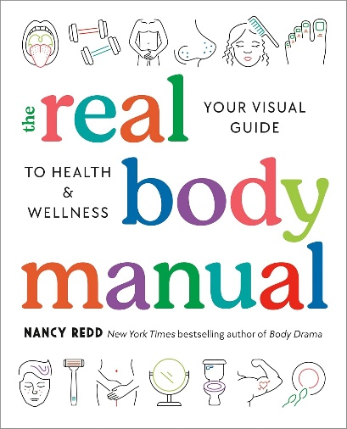**中文书名：《身体手册：你的健康视觉指南》**

**英文书名：THE REAL BODY MANUAL: Your Visual Guide to Health & Wellness**

**作 者：Nancy Redd**

**出 版 社：Penguin/Avery**

**代理公司：ANA/Jessica Wu**

**页 数：288页**

**出版时间：2024年10月**

**代理地区：中国大陆、台湾**

**审读资料：电子稿**

**类 型：保健**

**内容简介：**

**这是一部革命性的健康资源宝典，旨在帮助不同性别的年轻人了解、欣赏和爱护自己的身体，全书配以彩色图片，生动直观。**

历史上最聪明、与外界联系最紧密的一代人，竟然没有一本关于青春期的摄影指南？这一情况在此终结！《身体手册》是为所有人打造的综合性健康和保健指南——作者南希·雷德（Nancy Redd）著有《纽约时报》和《今日美国》畅销书《身体戏剧》（*Body Drama*），本书还入选了美国图书馆协会（ALA）Quick Pick for Reluctant Young Adult Readers。南希·雷德从自己的孩子步入青春期和少年期的经历中得到启发，精心创作了这部独一无二的作品，以事实为依据，坦诚地探讨了所有年轻人都会面临的复杂而又常常令人困惑的身体问题。这本必备资料针对成长阶段中的各种身体形态，包含了经过医学验证的、贴近生活的建议，并配以全彩参考图示。

本书面向从青春期至成年、希望了解自己身体的阅读者，并可作为父母、监护人、叔叔阿姨、兄姐、辅导员、教师及健康专业人员的谈话引子，对任何希望更全面地了解和有效地应对生活中年轻人所面临的身体形象和自我发现挑战的人而言，这本书都是必读之选。

考虑到现今开放多元的孩子们的需求，本书无偏见地讨论了痤疮、体味、便秘和腹泻、胸部发育、头皮屑、睡眠卫生、性健康、自我保健等问题。《身体手册》正是现代年轻人期待已久的鼓舞人心之作，也是一本能让父母们觉得受益匪浅的书！

**作者简介：**

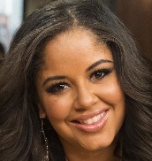**南希·雷德（Nancy Redd）**是《纽约时报》（*New York Times*）畅销书作家、健康记者和直播主持人。雷德是两个孩子的母亲，被《Essence》杂志称为“风格与内涵的完美结合”，她始终致力于推动身体自爱与包容性表达，将其出版事业聚焦于这一核心议题上。

**媒体评价：**

“对于儿童、青少年和成年人来说，这都是一本必读书。”

——Brit & Co

“这是一个丰富、易于理解的知识宝库，书中提供的信息幽默、朴实、开放，非常符合《我们的身体，我们自己》（*Our Bodies, Ourselves*）的传统。雷德的独特风格和真实的图片邀请读者参与对话，消除那些常使我们无法更好地了解自身身体、人际关系和健康需求的羞耻感。”

——朱迪·诺西吉安（Judy Norsigian），Our Bodies Ourselves的联合创始人兼董事会成员；戴安娜·纳姆贝佳·阿布沃耶（Diana Namumbejja Abwoye），Our Bodies Ourselves董事会主席

“如果你想真正了解人体奥秘，就不要错过这本书。南希·雷德将你一直想知道却又不敢问的一切都娓娓道来，开启了我们亟需进行的对话，涉及健康、福祉，以及构成‘我们是谁’的所有奇妙元素。”

——罗宾·西尔弗曼（Robyn Silverman）博士，畅销书《如何与孩子谈事》（*How to Talk to Kids about Anything*）的作者

**营销信息：**

**Print/Online**

8/8 – Book Riot (Feature)

9/15 – Booklist American Library Association (Review)

10/1 – Ebony (Feature)

10/21 – Yahoo Life (Run of TheGrio feature)

10/21 – TheGrio (Author and book feature)

10/22 – Essence (Review)

10/22 – Harvard Magazine (Feature)

10/23 – Brit & Co (Feature)

**Radio/Podcast**

10/22 – Wirecutter’s Podcast

10/22 – Sirius XM Radio’s The Clay Cane Show

10/22 – Ground Control Parenting (Interview)

TV/Video

10/6 – KTLA Self-Care Sunday (Feature)

10/23 – ABC-TV Good Morning America (Author interview)

**Events**

11/11 – Vroman’s Bookstore (Author event)

**感谢您的阅读！**

**请将反馈信息发至：版权负责人**

**Email**：[**Rights@nurnberg.com.cn**](mailto:Rights@nurnberg.com.cn)

安德鲁·纳伯格联合国际有限公司北京代表处

北京市海淀区中关村大街甲59号中国人民大学文化大厦1705室, 邮编：100872

电话：010-82504106, 传真：010-82504200

公司网址：[http://www.nurnberg.com.cn](http://www.nurnberg.com.cn/)

书目下载：<http://www.nurnberg.com.cn/booklist_zh/list.aspx>

书讯浏览：<http://www.nurnberg.com.cn/book/book.aspx>

视频推荐：<http://www.nurnberg.com.cn/video/video.aspx>

豆瓣小站：<http://site.douban.com/110577/>

新浪微博：[安德鲁纳伯格公司的微博_微博 (weibo.com)](https://weibo.com/1877653117/profile?topnav=1&wvr=6)

微信订阅号：ANABJ2002

